**Региональная служба — «ТОЧКА ОПОРЫ»**

**Уважаемые родители!**

Во всех учреждениях МАОУ «Киевская СОШ» реализуется проектпсихолого-педагогической, методической и консультативной помощи гражданам, имеющим и (или) желающим принять на воспитание детей, «Точка опоры»

Родители воспитанников детского сада и учеников школы могут проконсультироваться по следующим вопросам

* Информирование об особенностях развития ребенка и способах взаимодействия с ним
* Информирование по вопросам воспитания ребенка
* Информирование по вопросам образования детей
* Методическое консультирование по вопросам образования и воспитания детей
* Информирование по вопросу приема ребенка в семью

 Консультацию можно получить: очно, по телефону 8(34535) 3-70-10 в удобное для вас время:

 Вторник с 10.00 до 13.00

Четверг с 16.00 до 19.00

Суббота с 10.00 до 13.00

[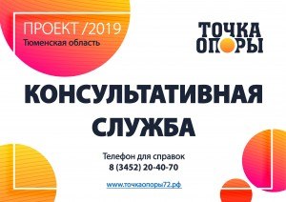](http://karabash.depon72.ru/wp-content/uploads/sites/157/2019/09/%D0%BF%D1%80%D0%B5%D0%B7%D0%B5%D0%BD%D1%82%D0%B0%D1%86%D0%B8%D1%8F-%D1%82%D0%BE%D1%87%D0%BA%D0%B0-%D0%BE%D0%BF%D0%BE%D1%80%D1%8B-10.jpg)